Zabudowa ul. Plebańskiej – degradacja historycznej osi widokowej
Relikty zabudowy historycznej XIX – XX w.

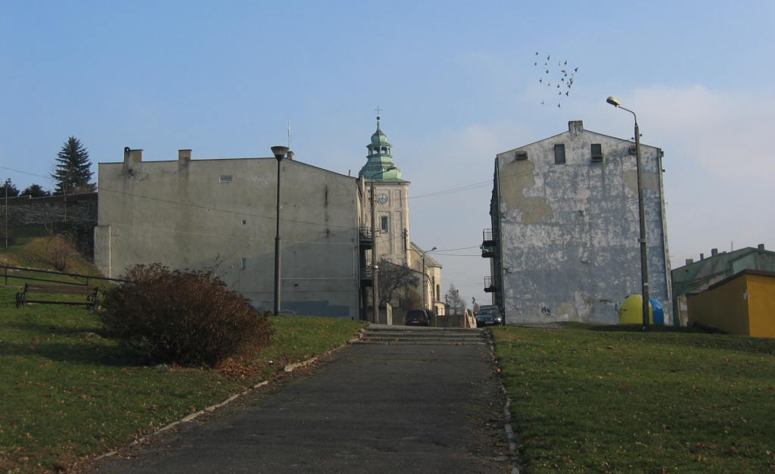 | 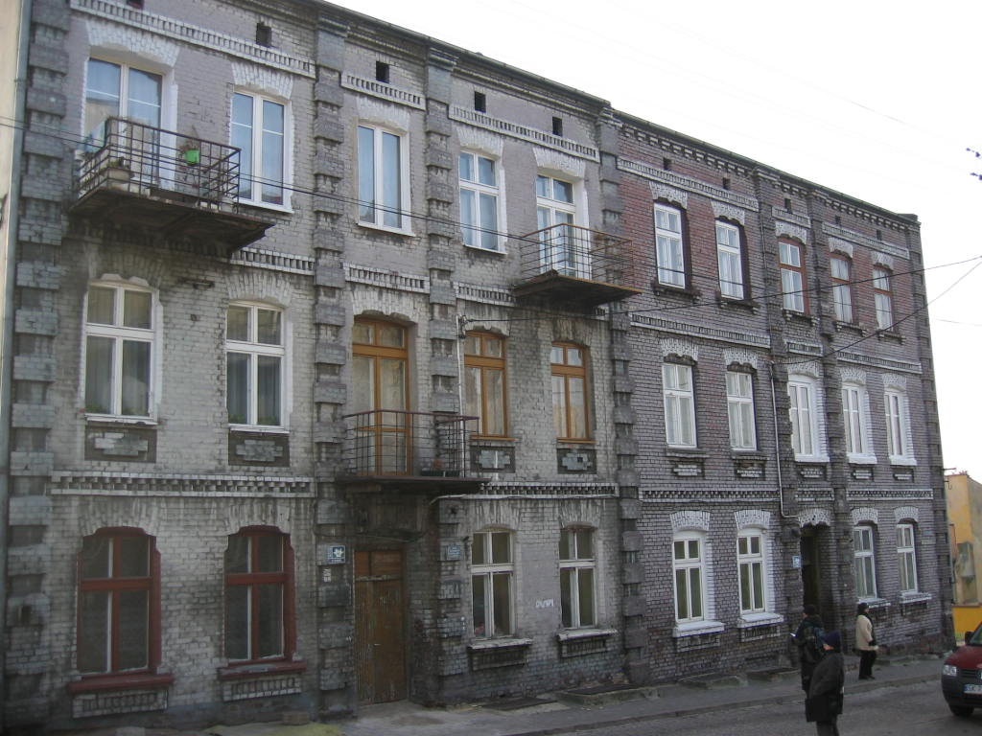
Zabudowa ulicy Plebańskiej – oś widokowa na kościół | Kamienice przy ul. Plebańskiej – k. XIX w.
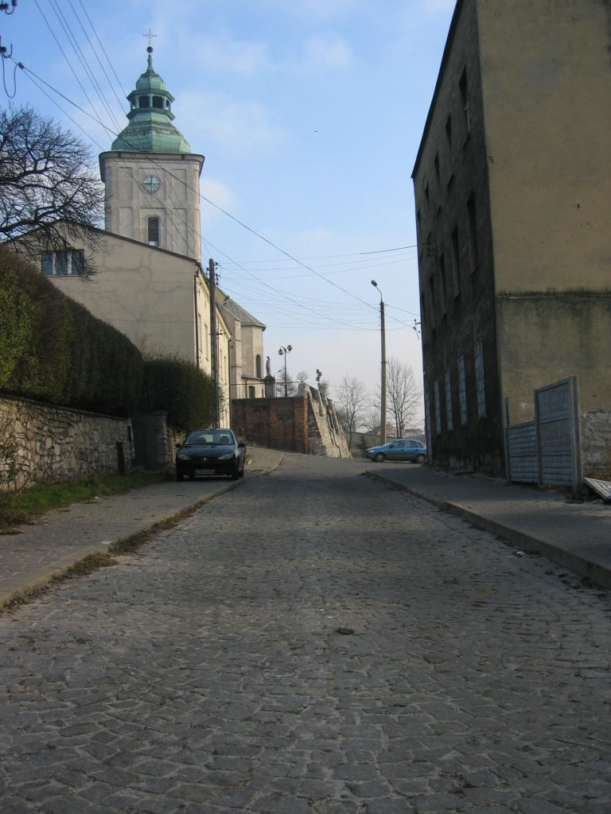 | 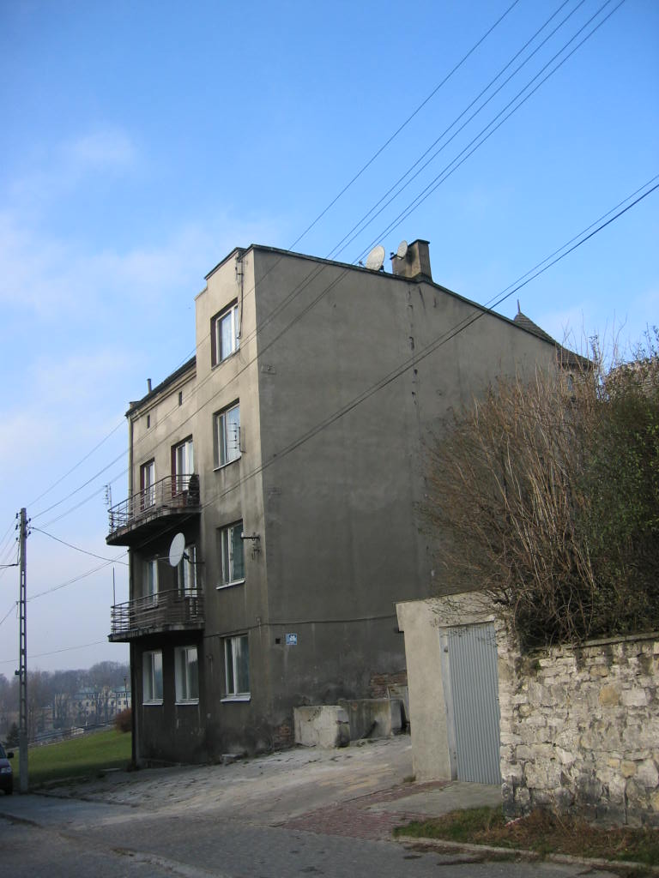
Ulica Plebańska – relikty zabudowy z XIX/XX w. | Ulica Plebańska – kamienica modernistyczna z 20-lecia międzywojennego
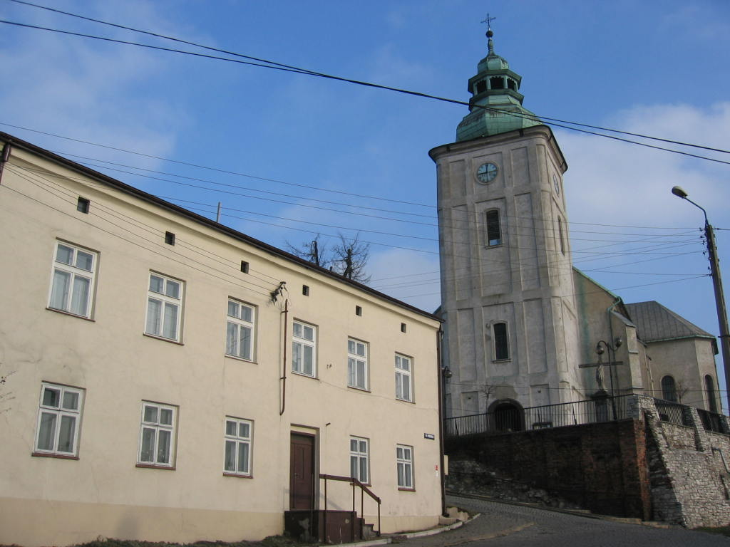 | 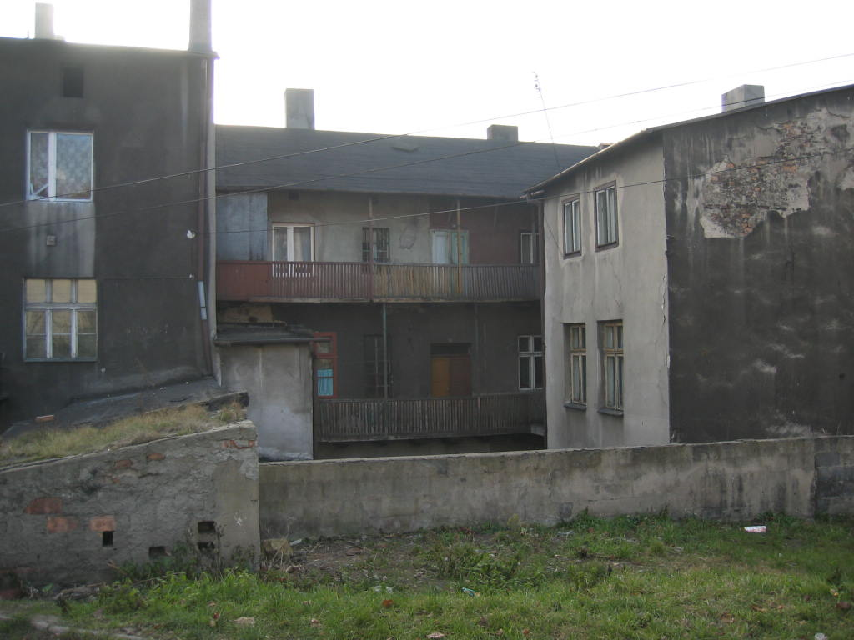
Otoczenie kościoła –fragment zachowanej zabudowy historycznej | Tyły dawnej zabudowy przyrynkowej, widoczne z ul. Plebańskiej

